# Personas

**António Soares**

Idade: 43

Sexo: Masculino

Descrição: António é um cinéfilo que trabalha no campo que mais ama. Nos tempos livres, assiste a filmes e cria críticos que faz upload no seu próprio canal de youtube e cozinha para a mulher e para os filhos.

Ocupação: Diretor de fotografia

Nível de educação: Licenciatura em Artes (BA) em Fotografia

Rendimento: €90mil/ano

Estado: Casado

Localização: Porto, PT

Interesses:

* Cria vídeos de críticos
* Ver filmes
* Assar

**Rafael Sousa**

Idade: 19

Sexo: Masculino

Descrição: Rafael é um estudante de informática que só gosta de jogar, adora enigmas sem sequer pesquisar sobre elas.

Ocupação: Estudante em Informática

Nível de educação: Básico

Rendimento: Nenhum

Estado: Solteiro

Localização: Vila do Conde, PT

Interesses:

* + - Sair com amigos à noite
    - Jogar basquetebol
    - Ver filmes

-----------------------------------------------------------------------------------------------------------------------------------------

# Cenários de Utilizador (Sinopse)

## António Soares

O António estando em casa sozinho e sem saber o que fazer, pensou e refletiu que tinha de fazer alguma coisa. Após vários segundos sem se decidir, chegou à conclusão que iria assistir a um filme. Dirigiu-se assim para a sala, sentou-se no sofá e pegou no comando da televisão. Ao abrir a plataforma de filmes, viu que havia 10 novidades e decidiu escolher o top um dessa lista.

Após 2 horas e 15 minutos de filme, notou-se o seu entusiasmo e alegria depois de visualizar o mesmo. Até que se lembrou que existe uma excelente aplicação onde pode listar os filmes vistos, apresentar as suas críticas ou até elogiar, deixar a sua avaliação relativamente ao filme visto para que os outros utilizadores possam receber um feedback antes ou até mesmo depois.

Levanta-se do sofá e dirige-se para o seu escritório, liga o computador e abre a aplicação onde irá deixar o seu feedback.

## Rafael Sousa

O Rafael é um estudante de informática que adora jogar, principalmente responder a quizzes aleatórios sem pesquisar sobre o tema. Durante o seu tempo livre, não gosta de fazer nada.

Após ter conhecimento do lançamento da aplicação ‘Calypso’, ele quis registar-se nesta fantástica app e desde então, o seu tempo livre tem sido ocupado a responder aos melhores quizzes que são disponibilizados.

# Cenários de Utilizador

## António Soares

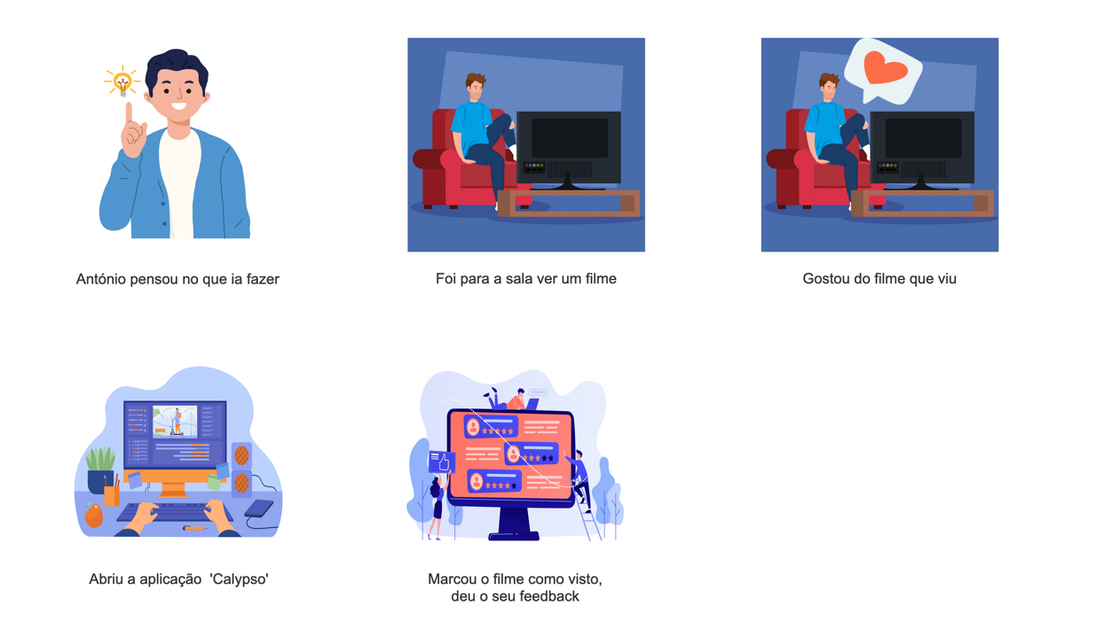

## Rafael Sousa

